Funktionen aktivieren/deaktivieren
Funktionen im Stud.IP besitzen einen bestimmten Einsatzzweg und somit definiert sich auch der Bereich in dem die Funktionen aktivert werden können. Hierbei wird unterschieden in Funktionen die für Veranstaltungen und/oder für das eigene Profil gedacht sind.

Funktionen für Veranstaltungen
Funktionen in Veranstaltungen können von Lehrenden und Tutoren aktiviert/deaktivert werden. Hierzu muss innerhalb einer Veranstaltung auf den Reiter „Mehr“ geklickt werden. 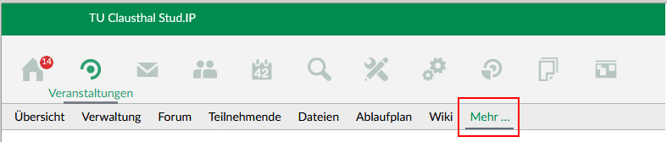
Auf der nun folgenden Seite sehen Sie eine auf der rechten Seite ein Liste aller zur verfügung stehender Funktionen. Auf der linken Seite können Sie über „Kategorien“ und „Ansichten“ die Ansicht Ihren Wünschen entsprechend anpassen.
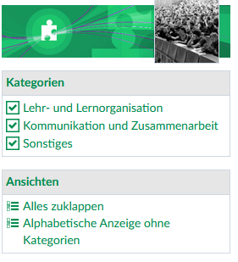
In der Übersicht finden Sie zumeist einen Titel (1) ein Bild (2) und ein Beschreibungstext (3) der Funktion. Um ein Funktion zu aktivieren/deaktivern müssen Sie den Haken (4) vor dem Funktionsnamen setzen oder entfernen.
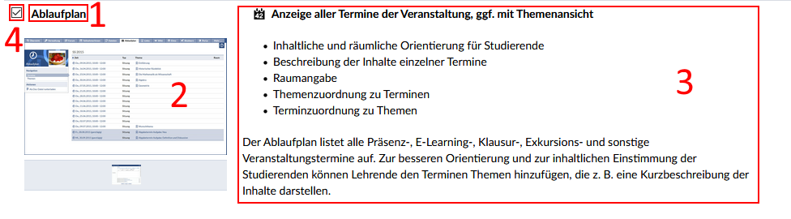
Im Anschluss wird die Funkion sofort aktivert/deaktivert und Sie bekommen eine Meldung angezeigt das die Funktion erfolgreich aktiviert/deaktivert wurde.
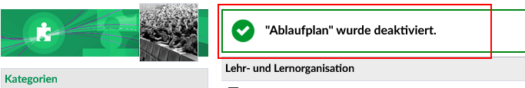
Je nach Funktion wird im Karteireiter der Veranstaltung ein neuer Reiter hinzugefügt oder entfernt.
Vorher:
Nachher:

Funktionen für Profil
Um Funktionen in Ihrem Profil zu aktivieren/deaktivern müssen Sie im oberen rechten Bereich auf Ihr Profilicon (1) mit der linken Maustaste klicken. Im Anschluss erscheint ein Drop-Down-Menü in dem Sie Profil (2) wählen.
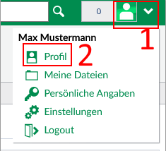 Im Profil selbst müssen Sie jetzt auf den Reiter mehr mit der linken Maustaste klicken.
Ab hier entspricht das weitere Vorgehen wie schon im Abschnitt Funktionen für Veranstaltungen beschrieben.

